Група ПК-9-43
Майстер виробничого навчання Іманова Емілія Сафаралі кизи
Професія: кондитер;
Кваліфікація: кондитер третього розряду

№  Уроку | Тема уроку | Завдання | Джерела
№42 | Приготування печива: печиво бісквітне з маком, печиво «Легкий бісквіт». | 1.Приготувати і відпустити вироби згідно з інструкційно-технологічних карток:  Приготування бісквіту основного та н/ф для тістечок і тортів;  - печиво «Легкий бісквіт»;  - печиво бісквітне з маком,  2. Виконати дослідні завдання у робочому зошиті:  - визначити час приготування виробів  - описати вимоги до якості приготовлених виробів.  Домашне завдання:  1. Оформити дослідні завдання у зошиті, вказати номер уроку, назву печива та прикріпити фото записів у зошиті.  2. Зняти покроковий відео або фото-звіт приготування та прикріпити. | 1.Зайцева Г.Т. , Т.М. Горпинко «Технологія виготовлення борошняних кондитерських виробів» Київ, 2002

Інструкційно-технологічна картка
Найменування виробу: Печиво «Легкий бісквіт»
По підручнику Г.Т. Зайцева, Т.М. Горпинко «Технологія виготовлення борошняних кондитерських виробів»2002 р.
№  з/п | Найменування сировини | Маса, г на 1000 г | Послідовність виконання операцій | Технологія приготування
1 | Борошно | 419 | 1. Приготування бісквіта.  2. Відсаджування тіста на листи.  3. Посипання цукром.  4. Випікання.  5. Охолодження. | В бачок збивальної машини закладають яйця чи меланж (після первинної обробки), цукор і збивають масу протягом 30-40 хв., поступово збільшуючи оберти робочого механізму. Маса вважається збитою, коли вона набуде світло-кремового кольору, збільшиться у об’ємі у 2.5-3 рази, стане однорідною, пишною і на її поверхні буде залишатися слід від збивача чи лопатки. Наприкінці збивання до яєчно-цукрової маси додають есенцію, потім поступово всипають суміш просіяного разом з крохмалем борошна. Тісто замішують обережно, але швидко (протягом 15-30 сек.)  Листи змащують жиром, посипають борошном. У кондитерський мішок з гладкою насадкою наливають тісто і відсаджують круглі заготовки діаметром 4-5см, поверхню яких густо посипають цукром. Надлишок цукру, що потрапив на лист, необхідно зсипати, щоб він не пригорів під час випікання. Заготовки не відпадають, оскільки завдяки рідкій консистенції тіста щільно приклеюються до кондитерського листа. Листи із заготовками ставлять у сухе, тепле місце для підсушування на 1.5-2 год. Коли на поверхні заготовок утвориться тонка, крихта плівочка їх випікають при температурі 200-210*С протягом 5-6хв.. готове печиво охолоджують на листах, а потім виймають за допомогою тонкого ножа.
2 | Цукор - пудра | 391
3 | Цукор на посипання | 140
4 | Меланж (яйця) | 321
5 | Есенція | 3.4
 | Вихід: | 1000
Картка контролю

Що перевірити | Малюнок | Вимоги до якості
Зовнішній вигляд | 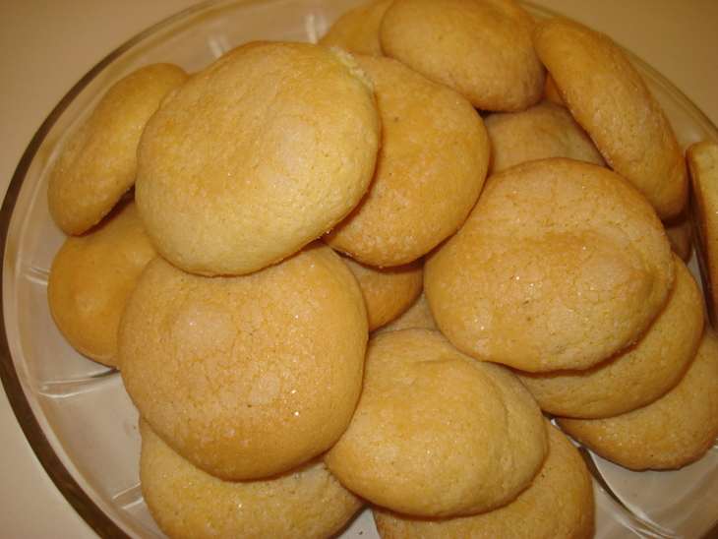 | Форма кругла, поверхня без тріщин, з блискучими кристалами цукру.
Колір |  | Колір – світло жовтий.
Смак, Запах |  | Приємний, солодкий.
Консистенція |  | Пориста, крихка.

Інструкційно-технологічна картка
Найменування виробу: Печиво бісквітне з маком
По підручнику Г.Т. Зайцева, Т.М. Горпинко «Технологія виготовлення борошняних кондитерських виробів» 2002 р.
№  з/п | Найменування сировини | Маса, г на 1000 г | Послідовність виконання операцій | Технологія приготування
 | Для тіста: |  | 1.З’єднання яєць з цукром  2.Збивання яєчно-цукрової суміші  3.Додавання есенції  4.Перемішування яєчно-цукрової маси з борошном.  2. Відсаджування тіста на листи.  3. Посипання маком.  4. Випікання.  5. Охолодження. | Меланж (яйця) перемішують з цукром і підігрівають на водяній бані до температури 45—50°С не припиняючи збивання. Нагріту суміш перекладають у бачок збивальної машини і продовжують збивати, поки вона не збільшиться в об'ємі у 2,5—3 рази і на її поверхні залишатиметься слід від збивача. Наприкінці збивання додають есенцію, всипають суміш борошна з крохмалем і швидко, але обережно, замішують тісто. Збивають підігріту яєчно-цукрову суміш протягом 20—25 хв. Таке значне скорочення часу збивання пояснюється тим, що під час підігрівання жир, який міститься у жовтку яйця і уповільнює процес піноутворення, розчиняється. Внаслідок цього пружна структура білка . Наприкінці збивання до яєчно-цукрової маси додають есенцію, потім поступово всипають суміш просіяного борошна. Тісто замішують обережно, але швидко (протягом 15-30 сек.)  Листи змащують жиром, посипають борошном. У кондитерський мішок з гладкою насадкою наливають тісто і відсаджують круглі заготовки діаметром 4-5см, поверхню яких густо посипають маком. Надлишок маку,що потрапив на лист, необхідно зсипати, щоб він не пригорів під час випікання. Заготовки не відпадають, оскільки завдяки рідкій консистенціі тіста щільно приклеюються до кондитерського листа. Листи із заготовками ставлять у сухе, тепле місце для підсушування на 1.5-2 год. Коли на поверхні заготовок утвориться тонка, крихта плівочка їх випікають при температурі 200-210*С протягом 5-6хв.. готове печиво охолоджують на листах, а потім виймають за допомогою тонкого ножа
1 | Борошно | 280
2 | Цукор | 340
3 | Яйця (меланж) | 280
4 | Есенція | 2
5 | Мак для посипання | 100
 | Вихід: | 1000 г  250-300 шт.

Картка контролю

Що перевірити | Малюнок | Вимоги до якості
Зовнішній вигляд | 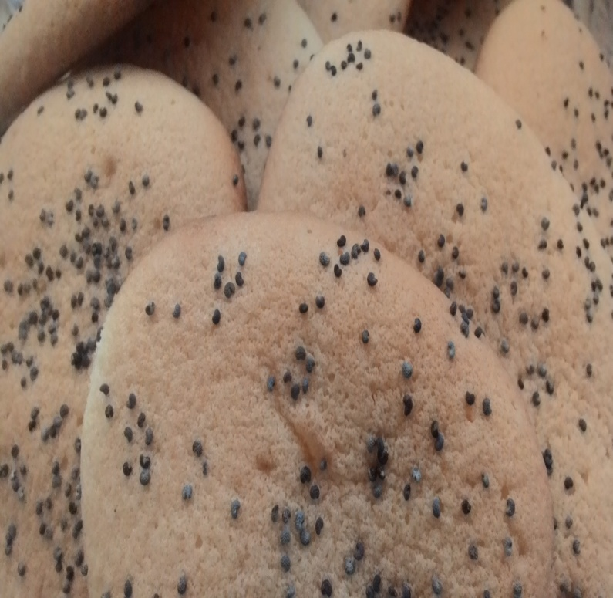 | Форма кругла, поверхня без тріщин, зверху посипано маком
Колір |  | Колір – світло жовтий.
Смак, Запах |  | Солодкий, приємний
Консистенція |  | Консистенція пориста, крихка.

